**SURAT PERNYATAAN KEASLIAN TUGAS AKHIR PADA PROGRAM DIPLOMA TIGA**

Yang bertanda tangan di bawah ini:

Nama : Hearly Ramadhan

NIM : 12211509

Jenjang : Diploma Tiga (D3)

Program Studi : Sistem Informasi Kampus Kota Jakarta

Fakultas : Teknik dan Informatika

Perguruan Tinggi : Universitas Bina Sarana Informatika

Dengan ini menyatakan bahwa Skripsi/Tugas Akhir yang telah saya buat dengan judul: **“Implementasi Website Crowdfunding Untuk Masjid Al Ikhwan Tebet Berbasis Laravel”**, adalah asli (orsinil) atau tidak plagiat (menjiplak) dan belum pernah diterbitkan/dipublikasikan dimanapun dan dalam bentuk apapun.

Demikianlah surat pernyataan ini saya buat dengan sebenar-benarnya tanpa ada paksaan dari pihak manapun juga. Apabila di kemudian hari ternyata saya memberikan keterangan palsu dan atau ada pihak lain yang mengklaim bahwa Tugas Akhir pada Program Diploma Tiga yang telah saya buat adalah hasil karya milik seseorang atau badan tertentu, saya bersedia diproses baik secara pidana maupun perdata dan kelulusan saya dari **Universitas Bina Sarana Informatika** dicabut/dibatalkan.

Dibuat di : Jakarta

Pada tanggal : 7 Februari 2025

Yang menyatakan,

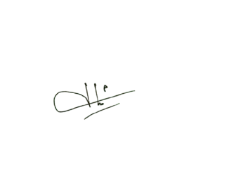Anggota:



1. **Herdiansyah pratama**

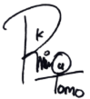

**2. Kossa Ridho Utomo** **Hearly Ramadhan**